**Práctica 2. Inserción de código en páginas web.**

**1. Crea un archivo PHP para ejecutar en nuestro servidor XAMPP que muestre por pantalla lo siguiente:** (1 punto)

* Variable de tipo String con valor “Hola” concatenada a un espacio y concatenada a una variable de tipo String con valor “Mundo”. Guarda la concatenación en una nueva variable.
* b. Variable de tipo boolean con valor “true”.
* c. Variable de tipo float con valor “3,14”.
* d. Variable de tipo array que contenga los valores “1”, “2” y “3” y tengan como clave valor1, valor2 y valor3 respectivamente.

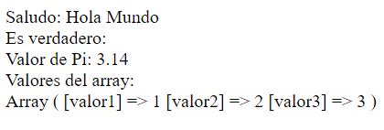

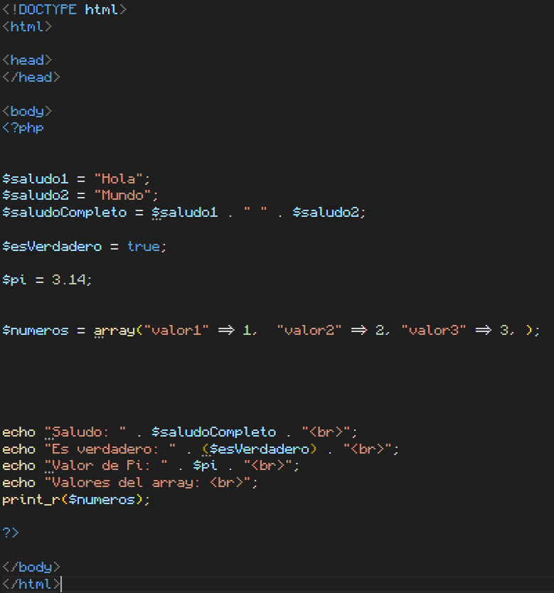

La flecha es => con mi tipografía.

**2. Cambia la variable de tipo boolean a valor “false”. Muestra el resultado obtenido al ejecutarlo con el servidor.** ¿Qué ocurre y por qué? (1 punto)

 pasa a  porque PHP interpreta un booleano= true como 1 y un booleano=false como 0. Este comportamiento está ligado a cómo PHP maneja la conversión automática de tipos.

**3. Elimina los espacios de la variable concatenada utilizando la función correspondiente.** (1 punto)

echo "Saludo: " . str_replace(" ", "", $saludoCompleto). "<br>";



**4. Muestra por pantalla el siguiente mensaje:**

El operador “+” sirve para sumar el valor de variables. Con la “/”podemos dividir valores entre variables. El símbolo del dólar “$” indica que estamos utilizando variables pero no lo usaremos en las constantes o globales. (1 punto)

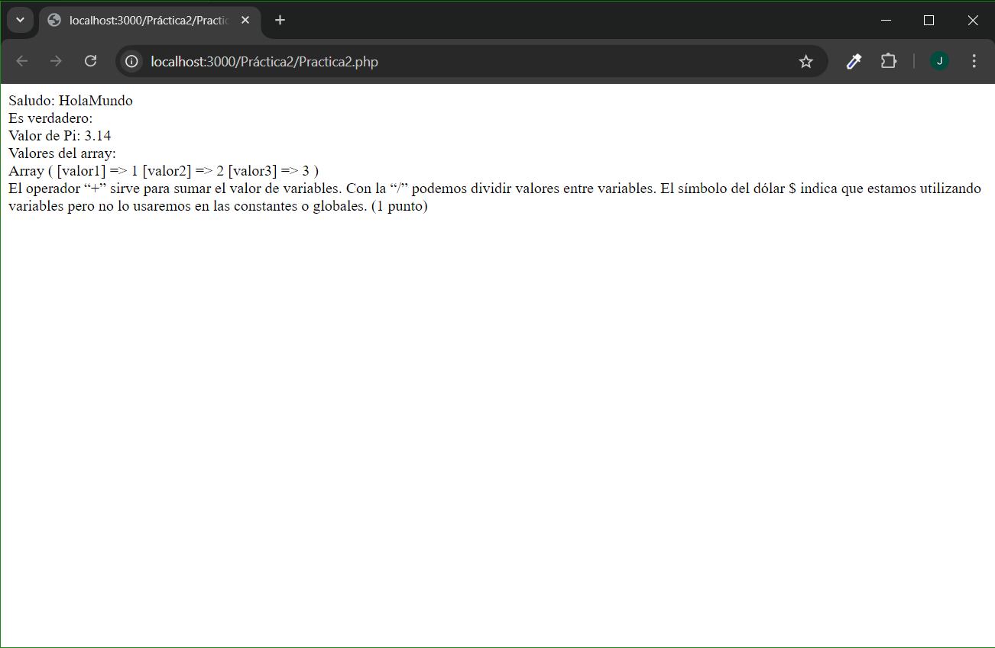

**5. Almacena la cadena anterior en una variable y usa la función correspondiente para indicar la longitud de la cadena.** (1 punto)



**6. Crea una variable de tipo Array que contenga 4 números de tipo float y muestra por pantalla la posición 0.** (1 punto)





**7.** **Crear un programa en el servidor que recoja los valores enteros que le vienen de un programa cliente con el método GET y muestra el resultado por pantalla y realiza las siguientes operaciones.** (2 puntos)

* Comprueba que el valor que llega al servidor no está vacía.
* Multiplícala por sigo misma y muestra el resultado por pantalla.
* Divídela entre 10 y muestra el resultado por pantalla.
* Conviértela en una cadena de texto, concaténale “Hola Mundo” y muestra el resultado por pantalla.

**8. Crear un programa en el servidor que recoja los valores que le vienen desde un coche de la fórmula 1 con el método GET y muestre por pantalla que tipo de variable es utilizando la respectiva función (es posible que necesitéis utilizar el condicional “If”) y su valor en un “echo”.** (2 puntos)

* Añadir en un comentario la URL que genera el coche cuando la variable es de tipo entero, mostrar el tipo y su valor.
* Añadir en un comentario la URL que genera el coche cuando la variable es de tipo String, mostrar el tipo y su valor.
* Añadir en un comentario la URL que genera el coche cuando la variable es de tipo booleana, mostrar el tipo y su valor.